ФЕДЕРАЛЬНОЕ АГЕНТСТВО ЖЕЛЕЗНОДОРОЖНОГО ТРАНСПОРТА
Федеральное государственное бюджетное образовательное учреждение высшего образования
«Петербургский государственный университет путей сообщения
Императора Александра I»
(ФГБОУ ВО ПГУПС)

Кафедра «Изыскания и проектирование железных дорог»

РАБОЧАЯ ПРОГРАММА
дисциплины
«ПРОЕКТИРОВАНИЕ РЕКОНСТРУКЦИИ ЖЕЛЕЗНЫХ ДОРОГ С ПРИМЕНЕНИЕМ ГЕОИНФОРМАЦИОННЫХ ТЕХНОЛОГИЙ » (Б1.Б.49.1)
для специальности
23.05.06. «Строительство железных дорог, мостов и транспортных тоннелей»

по специализации
"Строительство магистральных железных дорог"

Форма обучения – очная, очно-заочная, заочная

Санкт-Петербург
2016

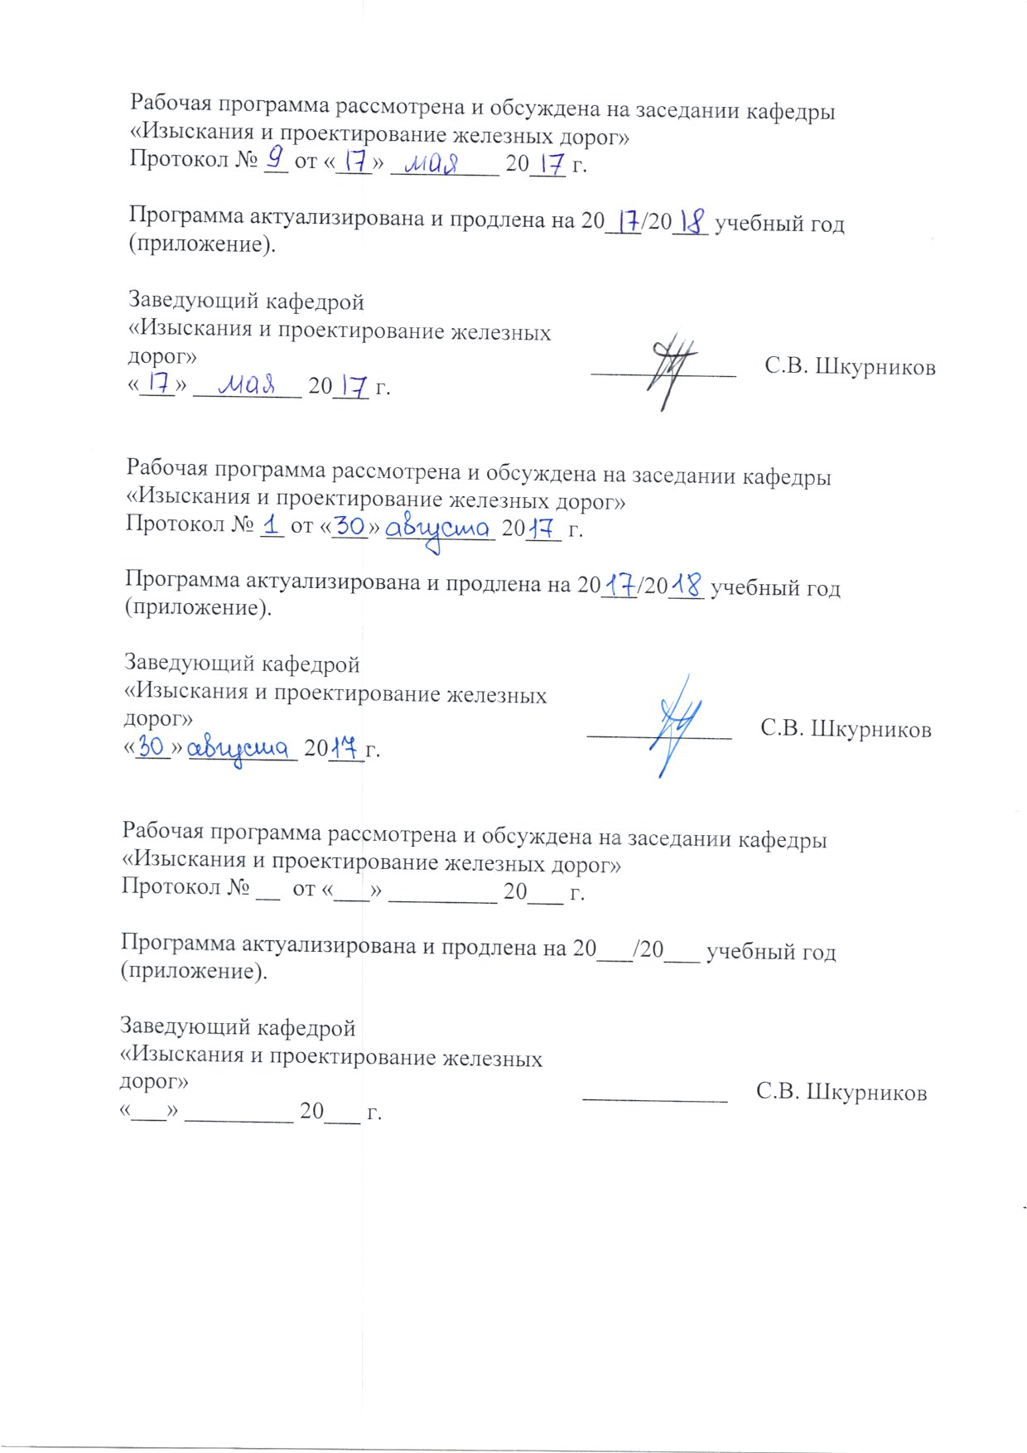

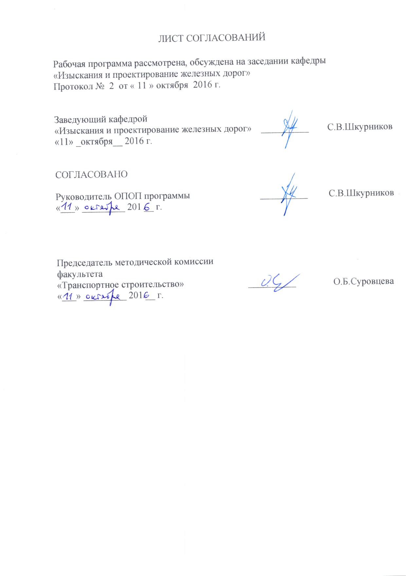

1. Цели и задачи дисциплины

Рабочая программа составлена в соответствии с ФГОС ВО, утвержденным «12» сентября 2016г., приказ № 1160 по специальности 23.05.06. «Строительство железных дорог, мостов и транспортных тоннелей» по дисциплине «Проектирование реконструкции железных дорог с применением геоинформационных технологий» (Б1.Б.49.1)
Целью изучения дисциплины «Проектирование реконструкции железных дорог с применением геоинформационных технологий» является подготовка специалиста в области изысканий и проектирования железных дорог, способного принимать решения, обеспечивающие высокое качество проектов, выполнять техническую экспертизу проектов железных дорог и авторский надзор за строительством.
Для достижения поставленных целей решаются следующие задачи:
- Реализация инженерных изысканий трассы железнодорожного пути и транспортных сооружений, включая геодезические, гидрометрические и инженерно-геологические работы;
- Внедрение новых технологий проектно-изыскательской деятельности транспортных путей и сооружений;
- Технико-экономическая оценка проектов строительства, капитального ремонта и реконструкции железнодорожного пути и искусственных сооружений на транспорте.

2. Перечень планируемых результатов обучения по дисциплине, соотнесенных с планируемыми результатами освоения основной профессиональной образовательной программы

Планируемыми результатами обучения по дисциплине являются: приобретение знаний, умений, навыков и/или опыта деятельности.
В результате освоения дисциплины обучающийся должен:
ЗНАТЬ:
- Принципы и методы изысканий, нормы и правила проектирования, строительства, реконструкции, ремонта и текущего содержания железных дорог и транспортных сооружений;
- Технологию и организацию строительства железнодорожного пути и транспортных объектов;
- Отечественные и мировые тенденции в области современных конструкций, проектирования, строительства и реконструкции железнодорожного пути и транспортных сооружений для организации скоростного, высокоскоростного и тяжеловесного движения;
- Методы проектирования, возведения и эксплуатации железнодорожного пути, способы планирования, проектирования и организации труда на существующих, вновь сооружаемых и реконструируемых объектах железнодорожного транспорта;
- Нормы и правила техники безопасности при проектировании, строительстве и эксплуатации железнодорожного пути и объектов транспортного строительства.
УМЕТЬ:
- Выполнять инженерные изыскания и проектирование железных дорог, включая искусственные и другие транспортные сооружения;
- Разрабатывать проекты организации и производства работ по строительству и эксплуатации железнодорожного пути ;
- Решать задачи по повышению организационно-технологической надежности в технологии и организации строительных и эксплуатационных работ;
- Применять методы автоматизированного проектирования и расчета железнодорожного пути и транспортных сооружений.
ВЛАДЕТЬ:
- Современными методами расчета, проектирования, организации и технологии строительства, эксплуатации существующего и реконструируемого железнодорожного пути и транспортных сооружений;
- Методами расчета на прочность и устойчивость железнодорожного пути и его инженерных сооружений;
- Навыками организации работы производственного коллектива;
- Методами технико-экономического анализа проектных, строительных и ремонтных работ железнодорожного пути;
- Средствами и методами обеспечения безопасных условий труда.

Приобретенные знания, умения, навыки и/или опыт деятельности, характеризующие формирование компетенций, осваиваемые в данной дисциплине, позволяют решать профессиональные задачи, приведенные в соответствующем перечне по видам профессиональной деятельности в п. 2.4 основной профессиональной образовательной программы (ОПОП).

Изучение дисциплины направлено на формирование следующих профессиональных компетенций (ПК), соответствующих виду профессиональной деятельности, на который ориентирована программа специалитета:
- способность разрабатывать проекты и схемы технологических процессов строительства, реконструкции, капитального ремонта и эксплуатации железнодорожного пути, мостов, тоннелей, метрополитенов, а также их обслуживания, с использованием последних достижений в области строительной науки (ПК-1);
- способность формулировать технические задания на выполнение проектно-изыскательских и проектно-конструкторских работ в области строительства железных дорог, мостов, транспортных тоннелей и других сооружений на транспортных магистралях, метрополитенов (ПК-15);

а так же профессионально-специализированных компетенций:
- способность разрабатывать проекты линии магистральной железной дороги с использованием геоинформационных технологий и современных средств автоматизированного проектирования (ПСК-1.2);
- способность выполнять инженерные изыскания и проектировать объекты строительства и реконструкции железных дорог, включая транспортные сооружения с учетом местных инженерно-геологических условий, требований технологии организации ведения работ и экологии (ПСК-1.3);
- владение современными методами расчета проектирования, организации и технологии строительства и эксплуатации существующего и реконструируемого железнодорожного пути и транспортных сооружений на прочность и устойчивость с целью повышения надежности функционирования транспортных объектов (ПСК1.4);

Область профессиональной деятельности обучающихся, освоивших данную дисциплину, приведена в п. 2.1 ОПОП.
Объекты профессиональной деятельности обучающихся, освоивших данную дисциплину, приведены в п. 2.2 ОПОП.

3. Место дисциплины в структуре основной профессиональной образовательной программы

Дисциплина «Проектирование реконструкции железных дорог с применением геоинформационных технологий» (Б1.Б.49.1) относится к базовой части и является обязательной дисциплиной.

4. Объем дисциплины и виды учебной работы

Для очной формы обучения:

Вид учебной работы | Всего часов | Семестр
 |  | 9
Контактная работа (по видам учебных занятий)  В том числе:  - лекции (Л)  - практические занятия (ПЗ)  - лабораторные работы (ЛР) | 36  18  18 | 36  18  18
Самостоятельная работа (СРС) (всего) | 45 | 45
Контроль | 27 | 27
Форма контроля знаний | КР, Э | КР, Э
Общая трудоемкость: час / з.е. | 108 / 3 | 108 / 3
Для очно-заочной формы обучения:

Вид учебной работы | Всего часов | Семестр
 |  | 8
Контактная работа (по видам учебных занятий)  В том числе:  - лекции (Л)  - практические занятия (ПЗ)  - лабораторные работы (ЛР) | 32  16  16 | 32  16  16
Самостоятельная работа (СРС) (всего) | 40 | 40
Контроль | 36 | 36
Форма контроля знаний | КР, Э | КР, Э
Общая трудоемкость: час / з.е. | 108 / 3 | 108 / 3

Для заочной формы обучения:

Вид учебной работы | Всего часов | Курс
 |  | 5
Контактная работа (по видам учебных занятий)  В том числе:  - лекции (Л)  - практические занятия (ПЗ)  - лабораторные работы (ЛР) | 14  8  6 | 14  8  6
Самостоятельная работа (СРС) (всего) | 85 | 85
Контроль | 9 | 9
Форма контроля знаний | КР, Э | КР, Э
Общая трудоемкость: час / з.е. | 108 / 3 | 108 / 3

5. Содержание и структура дисциплины

5.1 Содержание дисциплины

№ п/п | Наименование раздела дисциплины | Содержание раздела
1 | Усиление мощности эксплуатируемых железных дорог. Современные проблемы усиление мощности железных дорог. | 1.1. Современное состояние железных дорог РФ и их техническое оснащение.  1.2. Определение пропускной и провозной способностей эксплуатируемых железных дорог.  1.3. Меры по увеличению пропускной и провозной способностей эксплуатируемых железных дорог. 1.4. Реконструктивные и организационно-технические мероприятия по увеличению пропускной и провозной способностей существующих железных дорог.
2 | Проектирование реконструкции элементов трассы существующих железных дорог. Проектирование вторых путей. | 2.1. Трасса второго пути. 2.2. Сторонность второго пути. Факторы выбора сторонности второго пути. 2.3. Способы переключения сторонности второго пути. 2.4. Улучшение трассы существующих железных дорог. Анализ плана перегонов и раздельных пунктов для выявления узких мест. Обоснование радиусов кривых и длин переходных кривых. Анализ продольного профиля перегонов.  2.5. Мероприятия по ликвидации недостатков плана и продольного профиля.
3 | Проектирование реконструкции продольного профиля эксплуатируемых линий и вторых путей. | 3.1.Цели и задачи по проектированию вторых путей. Условия проектирования  3.2.Нормы и технические требования к проектированию.  3.3.Проектирование реконструкции продольного профиля.  3.4. Вспомогательные линии для нанесения проектного положения. Расчетная головка рельса, низ балластного слоя.  3.5. Экономические требования к проектной линии. Определения объемов работ по переустройству. 3.6. Требования к проектной линии продольного профиля. Нанесение проектной линии. Подъемки и понижения.
4 | Проектирование реконструкции плана существующих железных дорог и вторых путей. | 4.1. Реконструкция плана железных дорог. Причины реконструкции плана существующих железнодорожных линий.  4.2 Требования предъявляемые к параметрам элементов плана линии.  4.3. Радиусы круговых кривых, длины переходных кривых, прямые вставки.  4.4.Методы проектирования плана при реконструкции.
5 | Проектирование реконструкции поперечных профилей. | 5.1. Проектирование реконструкции поперечных профилей.  5.2. Группы типов поперечных профилей. Типы поперечных профилей. Факторы влияющие на выбор типа поперечных профилей.  5.3. Учет подъемок и понижений на положение проектной линии. Истинная досыпка и истинная подрезка. 5.4. Определение отметок подошвы балласта проектного. Определение контрольных и конструктивных междупутий.
6 | Метод угловых диаграмм при проектировании реконструкции плана существующих железных дорог и вторых путей. | 6.1.Понятие об угловой диаграмме.  6.2.Свойства угловой диаграммы. 6.3.Построение угловой диаграммы существующей кривой. 6.4.Подбор радиуса проектной кривой и определение сдвигов. Точка середины кривой и ее координаты и свойства.
7 | Геоинформационные технологии на железнодорожном транспорте. Методы использования геоинформационных технологий. | 7.1.Понятие геоинформационных технологий. Спутниковые навигационные системы. 7.2.Задачи геоинформационных технологий 7.3.Дифференциальная геодезическая навигационная спутниковая система. 7.4.Реперная система железнодорожного транспорта. Пункты рабочей сети. 7.5.Системы координат. Координатные модели пути. 7.6.Приборы используемые при применении геоинформационных технологий.
8 | Комплексное проектирование реконструкции эксплуатируемых линий и вторых путей. | 8.1. Комплексное проектирование реконструкции плана, продольного профиля и поперечных профилей.  8.2. Ведущий элемент проектирования. Реконструкция малых искусственных сооружений.  8.3. График сводных данных.
9 | Типы задач реконструкции плана. | 9.1.Смещение оси пути на прямой.  9.2.Смещение оси пути в пределах кривой.  9.3.Увеличение длины прямой вставки. 9.4.Алгоритм решения плановой задачи.

5.2 Разделы дисциплины и виды занятий

Для очной формы обучения:

№ п/п | Наименование раздела дисциплины | Л | ПЗ | ЛР | СРС
1 | Усиление мощности эксплуатируемых железных дорог. Современные проблемы усиление мощности железных дорог. | 2 | - |  | 4
2 | Проектирование реконструкции элементов трассы существующих железных дорог. Проектирование вторых путей. | 2 | 2 |  | 4
3 | Проектирование реконструкции продольного профиля эксплуатируемых линий и вторых путей. | 2 | 6 |  | 10
4 | Проектирование реконструкции плана существующих железных дорог и вторых путей. | 2 | 4 |  | 9
5 | Проектирование реконструкции поперечных профилей. | 2 | 2 |  | 4
6 | Метод угловых диаграмм при проектировании реконструкции плана существующих железных дорог и вторых путей. | 2 | 2 |  | 4
7 | Геоинформационные технологии на железнодорожном транспорте. Методы использования геоинформационных технологий. | 2 | - |  | 4
8 | Комплексное проектирование реконструкции эксплуатируемых линий и вторых путей. | 2 | 2 |  | 4
9 | Типы задач реконструкции плана. | 2 | - |  | 2
Итого |  | 18 | 18 | - | 45

Для очно-заочной формы обучения:

№ п/п | Наименование раздела дисциплины | Л | ПЗ | ЛР | СРС
1 | Усиление мощности эксплуатируемых железных дорог. Современные проблемы усиление мощности железных дорог. | 2 | - |  | 4
2 | Проектирование реконструкции элементов трассы существующих железных дорог. Проектирование вторых путей. | 2 | 2 |  | 4
3 | Проектирование реконструкции продольного профиля эксплуатируемых линий и вторых путей. | 2 | 4 |  | 10
4 | Проектирование реконструкции плана существующих железных дорог и вторых путей. | 2 | 4 |  | 8
5 | Проектирование реконструкции поперечных профилей. | 2 | 2 |  | 4
6 | Метод угловых диаграмм при проектировании реконструкции плана существующих железных дорог и вторых путей. | - | 2 |  | 2
7 | Геоинформационные технологии на железнодорожном транспорте методы их использования. | 2 | - |  | 2
8 | Комплексное проектирование реконструкции эксплуатируемых линий и вторых путей. | 2 | 2 |  | 4
9 | Типы задач реконструкции плана. | 2 | - |  | 2
Итого |  | 16 | 16 | - | 40

Для заочной формы обучения:

№ п/п | Наименование раздела дисциплины | Л | ПЗ | ЛР | СРС
1 | Усиление мощности эксплуатируемых железных дорог. Современные проблемы усиление мощности железных дорог. | 1 | - |  | 10
2 | Проектирование реконструкции элементов трассы существующих железных дорог. Проектирование вторых путей. | 2 | 1 |  | 12
3 | Проектирование реконструкции продольного профиля эксплуатируемых линий и вторых путей. | 2 | 1 |  | 15
4 | Проектирование реконструкции плана существующих железных дорог и вторых путей. | 2 | 1 |  | 10
5 | Проектирование реконструкции поперечных профилей. | 1 | 1 |  | 12
6 | Метод угловых диаграмм при проектировании реконструкции плана существующих железных дорог и вторых путей. | - | 1 |  | 6
7 | Геоинформационные технологии на железнодорожном транспорте. Методы использования геоинформационных технологий. | - | - |  | 10
8 | Комплексное проектирование реконструкции эксплуатируемых линий и вторых путей. | - | 1 |  | 6
9 | Типы задач реконструкции плана. | - | - |  | 4
Итого |  | 8 | 6 | - | 85

6. Перечень учебно-методического обеспечения для самостоятельной работы обучающихся по дисциплине

№  п/п | Наименование раздела дисциплины | Перечень учебно-методического обеспечения
1 | Усиление мощности эксплуатируемых железных дорог. Современные проблемы усиление мощности железных дорог. | 1.Быков Ю.А., Бушуев Н.С., Свинцов Е.С. и др. Основы проектирования, строительства и реконструкции железных дорог: Учебн. для вузов ж.-д. тр-та. / Под ред. Ю.А. Быкова и Е.С.Свинцова. — М: Транспортная книга, 2009. — 448 с. 2. Турбин И.В., Гавриленков А.В., Кантор И.И. и др. Изыскания и проектирование железных дорог: Учебн. для вузов ж.-д. тр-та. / Под ред. И.В. Турбина. — М: Транспорт, 1989. — 479 с.
2 | Проектирование реконструкции элементов трассы существующих железных дорог. Проектирование вторых путей. | 1.Быков Ю.А., Бушуев Н.С., Свинцов Е.С. и др. Основы проектирования, строительства и реконструкции железных дорог: Учебн. для вузов ж.-д. тр-та. / Под ред. Ю.А. Быкова и Е.С.Свинцова. — М: Транспортная книга, 2009. — 448 с. 2. Турбин И.В., Гавриленков А.В., Кантор И.И. и др. Изыскания и проектирование железных дорог: Учебн. для вузов ж.-д. тр-та. / Под ред. И.В. Турбина. — М: Транспорт, 1989. — 479 с.
3 | Проектирование реконструкции продольного профиля эксплуатируемых линий и вторых путей. | 1.Быков Ю.А., Бушуев Н.С., Свинцов Е.С. и др. Основы проектирования, строительства и реконструкции железных дорог: Учебн. для вузов ж.-д. тр-та. / Под ред. Ю.А. Быкова и Е.С.Свинцова. — М: Транспортная книга, 2009. — 448 с. 2. Турбин И.В., Гавриленков А.В., Кантор И.И. и др. Изыскания и проектирование железных дорог: Учебн. для вузов ж.-д. тр-та. / Под ред. И.В. Турбина. — М: Транспорт, 1989. — 479 3. Проектирование реконструкции эксплуатируемых железных дорог и строительства дополнительных главных путей: Методическое пособие./ ПГУПС -2012 г.-79с.
4 | Проектирование реконструкции плана существующих железных дорог и вторых путей. | 1.Быков Ю.А., Бушуев Н.С., Свинцов Е.С. и др. Основы проектирования, строительства и реконструкции железных дорог: Учебн. для вузов ж.-д. тр-та. / Под ред. Ю.А. Быкова и Е.С.Свинцова. — М: Транспортная книга, 2009. — 448 с. 2. Проектирование реконструкции эксплуатируемых железных дорог и строительства дополнительных главных путей: Методическое пособие./ ПГУПС -2012 г.-79с
5 | Проектирование реконструкции поперечных профилей. | 1.Быков Ю.А., Бушуев Н.С., Свинцов Е.С. и др. Основы проектирования, строительства и реконструкции железных дорог: Учебн. для вузов ж.-д. тр-та. / Под ред. Ю.А. Быкова и Е.С.Свинцова. — М: Транспортная книга, 2009. — 448 с. 2. Проектирование реконструкции эксплуатируемых железных дорог и строительства дополнительных главных путей: Методическое пособие./ ПГУПС -2012 г.-79с
6 | Метод угловых диаграмм при проектировании реконструкции плана существующих железных дорог и вторых путей. | 1.Быков Ю.А., Бушуев Н.С., Свинцов Е.С. и др. Основы проектирования, строительства и реконструкции железных дорог: Учебн. для вузов ж.-д. тр-та. / Под ред. Ю.А. Быкова и Е.С.Свинцова. — М: Транспортная книга, 2009. — 448 с. 2. Миронов В.С., Козлов В.Ю., Копыленко В.А. и др. Технология и автоматизация железнодорожных изысканий: Учебн. пособие для вузов ж.-д. транспорта / Под ред. В.С. Миронова. — М.: МИИТ, 1994
7 | Геоинформационные технологии на железнодорожном транспорте. Методы использования геоинформационных технологий. | 1.Быков Ю.А., Бушуев Н.С., Свинцов Е.С. и др. Основы проектирования, строительства и реконструкции железных дорог: Учебн. для вузов ж.-д. тр-та. / Под ред. Ю.А. Быкова и Е.С.Свинцова. — М: Транспортная книга, 2009. — 448 с. 2. Миронов В.С., Козлов В.Ю., Копыленко В.А. и др. Технология и автоматизация железнодорожных изысканий: Учебн. пособие для вузов ж.-д. транспорта / Под ред. В.С. Миронова. — М.: МИИТ, 1994
8 | Комплексное проектирование реконструкции эксплуатируемых линий и вторых путей. | 1.Быков Ю.А., Бушуев Н.С., Свинцов Е.С. и др. Основы проектирования, строительства и реконструкции железных дорог: Учебн. для вузов ж.-д. тр-та. / Под ред. Ю.А. Быкова и Е.С.Свинцова. — М: Транспортная книга, 2009. — 448 с.
9 | Типы задач реконструкции плана. | 1.Быков Ю.А., Бушуев Н.С., Свинцов Е.С. и др. Основы проектирования, строительства и реконструкции железных дорог: Учебн. для вузов ж.-д. тр-та. / Под ред. Ю.А. Быкова и Е.С.Свинцова. — М: Транспортная книга, 2009. — 448 с. 2.Проектирование вторых путей. /Под ред. Верцмана Г.З.и Володина В.П. М., Транспорт 1969 г;

7. Фонд оценочных средств для проведения текущего контроля успеваемости и промежуточной аттестации обучающихся по дисциплине

Фонд оценочных средств по дисциплине является неотъемлемой частью рабочей программы и представлен отдельным документом, рассмотренным на заседании кафедры и утвержденным заведующим кафедрой.

8. Перечень основной и дополнительной учебной литературы, нормативно-правовой документации и других изданий, необходимых для освоения дисциплины
8.1 Перечень основной учебной литературы, необходимой для освоения дисциплины
1.Быков Ю.А., Бушуев Н.С., Свинцов Е.С. и др. Основы проектирования, строительства и реконструкции железных дорог: Учебн. для вузов ж.-д. тр-та. / Под ред. Ю.А. Быкова и Е.С.Свинцова. — М: Транспортная книга, 2009. — 448 с.

8.2 Перечень дополнительной учебной литературы, необходимой для освоения дисциплины
1. Турбин И.В., Гавриленков А.В., Кантор И.И. и др. Изыскания и проектирование железных дорог: Учебн. для вузов ж.-д. тр-та. / Под ред. И.В. Турбина. — М: Транспорт, 1989. — 479 с. 2. Миронов В.С., Козлов В.Ю., Копыленко В.А. и др. Технология и автоматизация железнодорожных изысканий: Учебн. пособие для вузов ж.-д. транспорта / Под ред. В.С. Миронова. — М.: МИИТ, 1994. 3. Проектирование вторых путей. /Под ред. Верцмана Г.З.и Володина В.П. М., Транспорт 1969 г; 8 8.3. Перечень нормативно-правовой документации, необходимой для освоения дисциплины.
1. Железные дороги колеи 1520 мм. СНиП 32-01-95. — М: Минстрой РФ, 1995. —20с. 2. Железные дороги колеи 1520 мм. СТН Ц-01-95 МПС России. — М, 1995. —86с. 3. СП 119.13330.2012 Железные дороги колеи 1520 мм Актуализированная редакция СНиП 32-01−95, Минрегион России, 2012 4. Федеральный закон № 17-ФЗ от 10 января 2003 г. О железнодорожном транспорте в Российской Федерации. 5. ГОСТ 9238−83 Габариты приближения строений и подвижного состава железных дорог колеи 1520 (1524) мм.
8.4 Другие издания, необходимые для освоения дисциплины
1. Комплексный проект железной дороги. Проектирование участка новой железнодорожной линии [Текст] : учебное пособие / Е. С. Свинцов [и др.] ; под ред. : Н. С. Бушуева. - 2-е изд. - Санкт-Петербург : ПГУПС, 2011. - 65 с. : ил. - Библиогр.: с. 41.;
2. Комплексный проект железной дороги [Текст] : учебное пособие / Е. С. Свинцов, Н. С. Бушуев, С. В. Шкурников и др. - СПб. : ПГУПС, 2003 - .Ч. 1 : Технико-экономические изыскания и выбор основных технических параметров проектируемой железнодорожной линии. - 2003. - 72 с. : ил. - Библиогр.: с. 60. - ISBN 5-7641-0102-6. 3.Бушуев Н.С. Проектирование трассы новой железной дороги [Текст] : учеб. пособие / Н. С. Бушуев. - СПб. : ПГУПС, 2010. - 87 с. - ISBN 978-5-7641-0240-5. 4.Проектирование реконструкции эксплуатируемых железных дорог и строительства дополнительных главных путей: Методическое пособие./ ПГУПС -2012 г.-79с.

9. Перечень ресурсов информационно-телекоммуникационной сети «Интернет», необходимых для освоения дисциплины

- Личный кабинет обучающегося и электронная информационно-образовательная среда. [Электронный ресурс]. – Режим доступа: http://sdo.pgups.ru/ (для доступа к полнотекстовым документам требуется авторизация).

10. Методические указания для обучающихся по освоению дисциплины
Порядок изучения дисциплины следующий:
- Освоение разделов дисциплины производится в порядке, приведенном в разделе 5 «Содержание и структура дисциплины». Обучающийся должен освоить все разделы дисциплины с помощью учебно-методического обеспечения, приведенного в разделах 6, 8 и 9 рабочей программы.
- Для формирования компетенций обучающийся должен представить выполненные типовые контрольные задания или иные материалы, необходимые для оценки знаний, умений, навыков и (или) опыта деятельности, предусмотренные текущим контролем (см. фонд оценочных средств по дисциплине).
- По итогам текущего контроля по дисциплине, обучающийся должен пройти промежуточную аттестацию (см. фонд оценочных средств по дисциплине).

11. Перечень информационных технологий, используемых при осуществлении образовательного процесса по дисциплине, включая перечень программного обеспечения и информационных справочных систем

